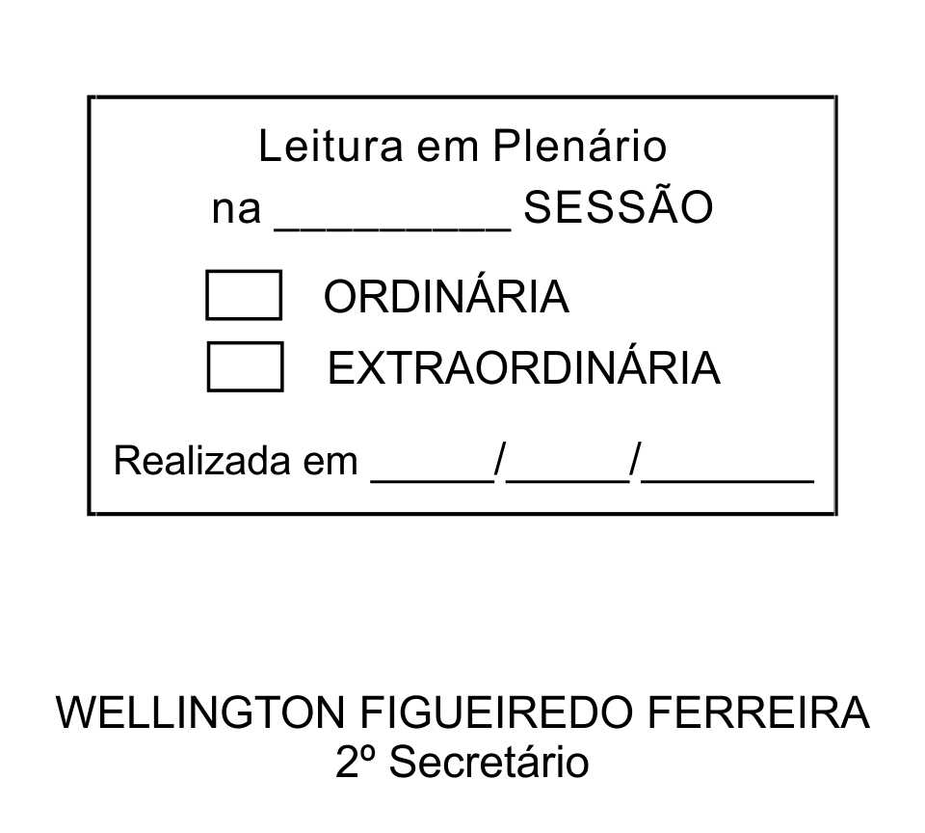
MOÇÃO Nº 215/2013

De Pesar pelo falecimento do Dr. Paulo César Malachias.

Excelentíssimo Senhor Presidente,

Faleceu em 16 de julho de 2013, aos 55 anos de idade, o estimado Doutor PAULO CÉSAR MALACHIAS.

Ninguém quer pensar na morte por ser difícil aceitá-la, entretanto, para aqueles que crêem em Cristo, que disse: “EU SOU A RESSURREIÇÃO E A VIDA”, esse momento é tão somente a passagem desta vida efêmera para a verdadeira vida, que é a vida eterna.

Posto isto, o Vereador DONIZETE PLÍNIO ANTONIO DE MORAES, solidariza-se com a família e REQUER ao Egrégio Plenário para que faça constar na Ata da presente Sessão, Moção de Pesar pelo falecimento do Doutor PAULO CÉSAR MALACHIAS.

Descanse em paz!

Que da presente seja dada ciência à família enlutada.

Sala das Sessões “Dr. Júlio Arantes de Freitas”, 16 de julho de 2013.

DONIZETE PLÍNIO ANTONIO DE MORAES
(DONIZETE CARTEIRO)
Vereador

PROTOCOLO Nº CETSR 16/07/2013 - 15:16:45 05866/2013

